Кировское областное государственное общеобразовательное автономное учреждение «Гимназия №1 г. Кирово-Чепецка»

**Использование электронных образовательных ресурсов (ЭОР) на уроках математики при подготовке обучающихся к ГИА**

Чаузова Надежда Степановна,

учитель математики

КОГОАУ «Гимназия №1»

Кирово-Чепецк

2023

**Использование электронных образовательных ресурсов (ЭОР) на уроках математики при подготовке обучающихся к ГИА**

*Чаузова Надежда Степановна, учитель математики Кировского областного государственного общеобразовательного автономного учреждения «Гимназия №1 г. Кирово-Чепецка», г.Кирово-Чепецк,* [*nadezhda.gasenko@mail.ru*](mailto:nadezhda.gasenko@mail.ru)

Современные стандарты образования, которые представлены в федеральных государственных образовательных стандартах основного общего образования и среднего общего образования, могут быть достигнуты с использованием широкого спектра компьютерных технологий и информационных инструментов. Информационные технологии давно стали частью образовательного процесса, однако с появлением ЭОР открылась новая страница применения ИКТ на уроках в школе. В частности, возможности ЭОР способны значительно облегчить повседневную работу учителя математики.

В настоящее время имеется большее количество сайтов, на которых собраны коллекции электронных образовательных ресурсов различной направленности, которые позволяют проводить тестирования, самостоятельные работы, находить дополнительные материалы к урокам. Использование электронных образовательных ресурсов даёт возможность углублять математические знания.

Применять ЭОР можно при любой организации учебного занятия и на любых его этапах. Такая работа вызывает большой интерес у обучающихся, что способствует развитию самостоятельности, помогает при подготовке домашнего задания, а также используется в целях самообразования, в том числе при подготовке обучающихся к ГИА по математике. Современные электронные образовательные ресурсы позволяют педагогу представлять ученикам новый материал доступно и увлекательно, используя интерактивные средства обучения.

Но существует противоречие между большим количеством существующих электронных средств обучения математике, с одной стороны, и, с другой стороны, отсутствием единой системы организации работы с электронными образовательными ресурсами. Учитель понимает необходимость использования современных информационных технологий, но недостаточно владеет ими. Часто педагоги не знают о возможностях ЭОР. Представленный опыт поможет решить эти проблемы, получить представление об эффективной работе с некоторыми ЭОР по математике, понять, как качественно организовать свою работу, встроив использование этих ЭОР в образовательный процесс.

Рассмотрим работу с некоторыми из них.

**Дистанционная обучающая система для подготовки к государственным экзаменам «РЕШУ ЕГЭ» http://решуегэ.рф,** [**http://ege.sdamgia.ru**](http://ege.sdamgia.ru)**.**

Платформа создана творческим объединением «Центр интеллектуальных инициатив», руководителем которого является Гущин Д. Д. Данный образовательный портал представляет материалы по 16 предметам. По математике можно подобрать материалы для базового и профильного уровня ЕГЭ, подготовки к ОГЭ, централизованному тестированию (ЦТ) и ВПР в 4-8 классах. Все сервисы бесплатны.

На сайте ежемесячно появляются новые варианты для самопроверки. По окончании работы система проверит ответы, покажет правильные решения и выставит оценку по пятибалльной или стобалльной шкале, что экономит время учителя. Здесь же можно найти задания демоверсий, задания из открытых банков заданий, задания пробных работ и прошедших экзаменов с решениями. В разделе «Каталог заданий» представлено множество задач, объединенных по типам и темам. В «Справочнике» вы найдете краткую теорию и справочные материалы, выдаваемые на экзамене, а в разделе «Теория» - материалы для подготовки к ЕГЭ по математике Д. Д. Гущина.

Очень часто пользуюсь разделом для централизованного контроля уровня подготовки учащихся. Мной составляются работы, варианты которых случайно генерируются системой, или подбираются конкретные задания из каталогов «Решу ЕГЭ, ОГЭ, ВПР и ЦТ», либо добавляются собственные задания. Регулируемые настройки: показать или скрыть правильные решения заданий после выполнения работы, задать дату и время выполнения работы, установить параметры выставления отметок.

На странице дистанционного обучения данной платформы у меня создан свой собственный курс для учеников. Раздел для составления собственных проверочных работ учителем позволяет создать неограниченное количество «своих» работ. Для каждой из них система выдаст ссылку, её нужно сообщить ученикам. Удобно отправлять ссылки, создав курс в разделе «Школа». Записавшиеся на курс ученики получат автоматическое уведомление. Они вводят полученную ссылку на странице «Ученику» и выполняют работу, результаты появятся у них в разделе «Статистика». Чтобы ученики увидели правильные решения заданий после окончания работы, нужно выбрать «Составить домашнюю работу». При выборе «Составить контрольную работу» баллы и решения появятся в статистике у обучающихся только после проверки работы учителем.

Система автоматически проверяет решения заданий части В, а также выводит на экран учителю загруженные учениками решения заданий части С. Учитель может просмотреть, оценить и прокомментировать их. (Рис.1)

Рис.1

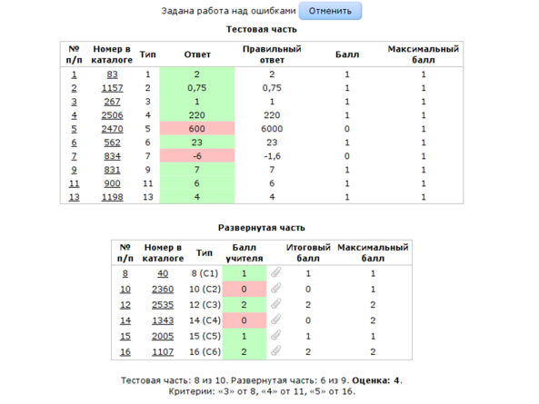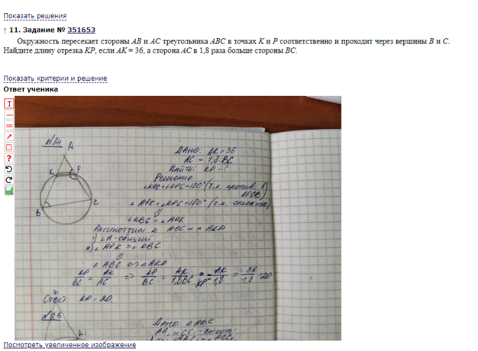

Если необходимо создать домашнюю или контрольную работу в нескольких вариантах, можно составить шаблон работы. Например, можно создать шаблон контрольной работы, состоящей из первых десяти заданий части В. Тогда каждый ученик получит свой собственный вариант, состоящий из таких заданий.

Самый гибкий путь: создать пустую работу, добавить в неё свои собственные задания или/и задания из каталога. Если вы хотите изменить ранее созданную вами или коллегами работу, дополнить её или изменить порядок заданий, введите номер имеющегося варианта в окно «Создать копию работы», затем создайте домашнюю или контрольную работу и редактируйте её.

Система сохраняет все созданные учителем работы и результаты их выполнения обучающимися. Проверка тестовых заданий осуществляется компьютером. Решения заданий с развернутым ответом ученики могут загрузить в систему (Рис.1), а учитель может просмотреть, оценить и прокомментировать. Результаты проверки автоматически появятся в статистике учителя и в статистике обучающихся. (Рис.2) Учитель также может задать работу над ошибками, она автоматически будет создана компьютером и отослана ученикам. Результаты выполнения работы над ошибками появятся у учителя в статистике по работе.

Интегральные результаты по всем вашим обучающимся можно увидеть на страничке индивидуального профиля: по каждому ученику приводится статистика по всем когда-либо решенным заданиям и отображается прогресс за последний месяц.

(Рис.2)

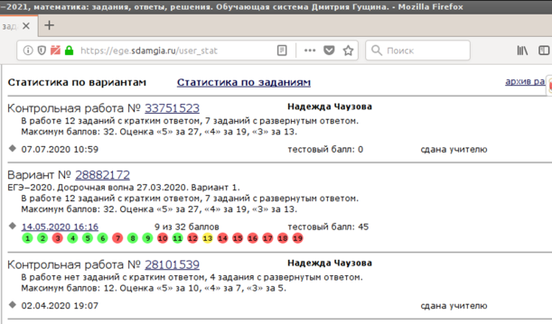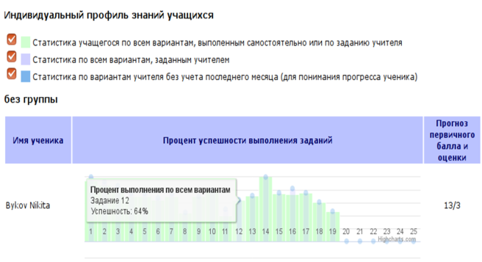

Нет необходимости предварительно вводить в систему фамилии и имена обучающихся, их результаты появятся в системе автоматически, как только они выполнят и сохранят любую составленную учителем в этом разделе работу. Тем не менее, учитель может ввести в систему учеников и объединить их в классы/группы, зная логины (электронные адреса) обучающихся в системе. В любой момент можно перевести учеников из одной группы в другую или удалить обучающегося из всех списков и классного журнала. Если удалённый ученик выполнит очередную работу, он вновь появится в списках. Классы, закончившие обучение, можно отметить кнопкой «Не отображать», тогда на других страницах этого раздела и в классном журнале они появляться не будут.

Результаты заносятся в журнал автоматически, там же приводятся средние баллы по каждой работе и сводный процент успешности по каждому заданию для всего класса. Если обучающиеся несколько раз выполнят одну и ту же работу, в журнал будут внесены все результаты. Лишние записи можно удалять в архив. Из архива можно в любой момент восстановить записи в течение года после удаления. Результаты, отображаемые в классном журнале, можно экспортировать в электронные таблицы.

Можно занести в систему собственные задания, снабдить их рисунками, аудиоматериалами. Здесь же можно просматривать введенные задания и составлять из них домашние и контрольные работы для проверки знаний обучающихся. Созданные работы появятся в списке на странице «Работы». Также имеются возможности для проведения онлайн уроков.

**Сайт А Ларина с тренировочными вариантами**

Для тех, кто ищет варианты посложнее, чем обычно предлагают на ЕГЭ, публикуются задания с развернутым ответом из тренировочных вариантов А. А. Ларина (<https://alexlarin.net>). Новые условия выдаются по субботам, а решения - по пятницам. Эти варианты я предлагаю ученикам с продвинутым уровнем в качестве недельного задания. С остальными – отрабатываем прототипы заданий первой части. Они на этом сайте тоже имеются. Кроме того, большая подборка упражнений ЕГЭ прошлых лет по годам и заданиям. Есть ответы и образцы решений.

**Сайт Е. Ширяевой для подготовки к ОГЭ**

Много материалов для подготовки к ОГЭ можно найти на сайте Елены Ширяевой (<https://www.time4math.ru>). Здесь вы найдете информацию о занятиях, программах, методических разработках, познакомитесь с дидактическими материалами и статьями на тему образования и репетиторства. Здесь имеются в свободном доступе и упражнения по типу заданий и тренировочные варианты. Эти материалы удобны тем, что предлагается несколько заданий каждого типа. Например, при подготовке к ОГЭ в 9 классе, мы разбираем по одному упражнению каждого вида из второй части. Обязательно записываем решение, обсуждаем варианты оформления решения. Затем предлагаю задания для самостоятельной работы дома. Все вопросы, которые возникают, обсуждаем. А затем подобные задания ребята выполняют на проверочной работе на уроке.

**Сообщества по подготовке к ГИА**

Много сообществ, посвященных подготовке к ГИА, можно найти в социальной сети <https://vk.com/>, например, «Школа Пифагора ЕГЭ и ОГЭ по математике» (<https://vk.com/shkolapifagora>). В этой группе можно найти бесплатные разборы вариантов на 100 баллов, платные видеокурсы по отдельным заданиям, видео с теорией и практикой, справочные материалы для ЕГЭ, новости о ЕГЭ. Я задаю ученикам недельное задание – решить вариант. Затем мы проверяем ответы на уроке. А найти ошибку, посмотреть оформление, они могут самостоятельно по ссылке на видеоразбор решения. Задания второй части по геометрии решают не все учащиеся класса. Тут тоже мне помогают подборки заданий и видеоразбор решений этих авторов.

В группе «Математика ЕГЭ 100БАЛЛОВ» можно найти подборки видеоуроков по различным темам, а тематические тренинги – в сообществе «Открытый банк заданий по математике. ЕГЭ». В группе «Математика. ЕГЭ, ОГЭ - 2021. VEKTOR» публикуются электронные учебники и книги для подготовки к экзаменам. Их я рекомендую в качестве дополнительной литературы. Задаю задания для самостоятельной работы на уроках и дома.

Главная цель использования ЭОР на уроках – вывести образовательный процесс на новый уровень, который так нужен современным школьникам и особенно актуален в период подготовки к ГИА по математике.

Грамотное и систематическое использование ЭОР будет способствовать успешному прохождению программного материала. С помощью ЭОР можно подбирать для каждого ученика задания определенного уровня сложности, объединив обучающихся в группы в зависимости от того, насколько успешно они усваивают текущую тему, и организовав для них пространство для точечной отработки необходимых навыков. У учеников будет возможность изучить материал повышенной сложности. Увеличится вес самостоятельной работы каждого ученика. Учитель сможет увеличить объем работы, выполняемой обучающимися на уроке. Ученики смогут усвоить учебный материал в соответствии с выбранным уровнем сложности, смогут сами восстановить пропущенный материал, исправить отметки. Все это будет положительно сказываться на мотивации к учению и интересе к предмету.

Таким образом, за счет применения ЭОР в учебном процессе увеличивается образовательная и воспитательная эффективность труда преподавателя, а обучающиеся будут обеспечены эффективной и осознанной подготовкой к ГИА по математике.